Bac S Asie 2011 Exercice I. LE PARFUM DE LA FRAISE (6,5 points)
Correction © http://labolycee.org
CH₃
CH
CH₃
C
O
O
CH₂
CH₃
1. Généralités : 1.1. Méthylpropanoate d’éthyle : groupe ester

1.2. Réaction entre l’acide méthylpropanoïque et l’alcool (C) éthanol : CH₃ − CH₂ − OH
1.3. La réaction d’estérification est lente et limitée.

2. Étude cinétique de la transformation : AH (l) + C(l) = E (l) + H₂O(l)
2.1. À propos du montage
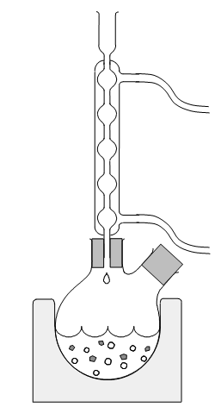
2.1.1. Volume d’alcool C versé correspondant à n_{C0} = 1,0 mol : n_{C0} = $\frac{m_{C}}{M}$= $\frac{ρ_{C}\text{.}V_{C}}{M_{C}}$
donc V_{C} = $\frac{n_{C0}\text{.}M_{C}}{ρ}$ avec n en mol , M_{C} en g.mol^{–1} et ρ_{C} en g.mL^{–1}
V_{C} = $\frac{1,0×\text{46}}{0,\text{80}}$= 58 mL (57,5 mL)
2.1.2. Dans le réfrigérant l’eau circule de bas en haut.

2.1.3. Nécessité d’un support élévateur et d’un statif.

2.1.4. Le ballon bicol permet d’introduire dans le ballon des réactifs, par une ampoule de coulée, sans ouvrir le dispositif, ou comme dans cet exemple de faire des prélèvements.

2.2. Exploitation des résultats
2.2.1. Sur le doc. 2 on lit l’avancement final : x_{f} = 0,67 mol.
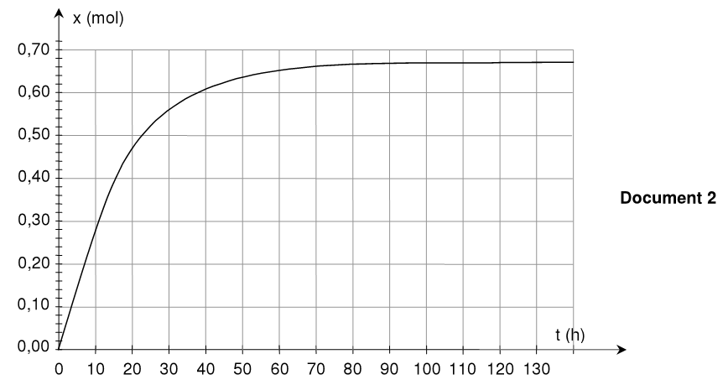
0,67 mol
0,335 mol
0,59 mol
t_{1/2}
36h
T₁
T₂

2.2.2. Le taux d’avancement final est τ _{f} = = = 0,67 soit τ_{f} = 67%.
2.2.3. Le temps de demi-réaction est la durée nécessaire pour que l’avancement atteigne la moitié de sa valeur finale, x(t_{1/2}) = = 0,34 mol. On lit sur la courbe : t_{1/2} = 12,5 h.
2.2.4. On trace deux tangentes T₁ à la date t = 30 h et T₂ à la date t = 60 h.
On constate que le coefficient directeur diminue au cours du temps .
La vitesse volumique de la réaction est proportionnelle à ce coefficient directeur, donc elle diminue au cours du temps.

2.2.5. Le facteur cinétique responsable de cette diminution est la concentration en réactifs qui diminue au cours du temps (puisqu’ils sont consommés).

2.3. Utilisation d’un catalyseur
2.3.1. Un catalyseur est une espèce chimique qui augmente la vitesse de réaction. Il ne modifie pas le taux d’avancement final mais permet de l’atteindre plus rapidement.

2.3.2. Les ions H⁺ catalysent la réaction d’estérification.

2.3.3. D’après 2.3.1., c’est la courbe (b) qui convient.

2.3.4. La courbe (a) qui correspond à une transformation totale (x_{f} = x_{M} = 1,0 mol) serait obtenue avec un changement de réactif : en utilisant un anhydride d’acide au lieu de l’acide carboxylique.

3. Titrages de l’acide restant
3.1. Réaction de titrage de l’acide AH restant par une solution aqueuse d’hydroxyde de sodium : AH _{(aq)} + HO– _{(aq)} = A– _{(aq)} + H₂O _{(l)}

3.2. À l’équivalence d’un titrage, il se produit un changement de réactif limitant.

3.3. À l’équivalence les réactifs sont mélangés dans les proportions stœchiométriques, soit d’après l’équation précédente : n_{Aéch} = n(HO–) _{versée à équivalence} soit n_{Aéch} = c_{B} . V_{BE}

3.4. À t = 36 h, n_{Aéch} = 1,0 14,0×10^{–3} = 14,0×10^{–3} mol

3.5. n_{Aéch} correspond au volume V = 5,0 mL et n_{A} au volume total du mélange réactionnel (après 3 prélèvements de V = 5,0 mL) V_{T} = V_{I} – 3 V = 148 – 15,0 = 133 mL.
Donc la quantité d’acide restant dans le volume V_{T} est : n_{A} = = = 0,37 mol
4. Vérification d’un point de la courbe
4.1. tableau d’avancement de la transformation
Équation de la réaction |  | AH _{(l)} + C _{(l)} = E _{(l)} + H₂O _{(l)}
État | Avancement (mol) | Quantités de matière (mol)
État initial | x = 0 | n _{A0} = 1,0 | n _{C 0} = 1,0 | n _{E 0} = 0 | 0
État  Interméd. | x | n_{A} = n _{A 0} − x | n_{C} = n _{C 0} − x | n_{E} = x | n_{eau} = x
État final | x = x_{F} | n_{AF} = n _{A 0} − x_{F} | n_{CF} = n _{C 0} − x_{F} | n_{EF} = x_{F} | n_{eauF} = x_{F}

4.2. Relation à l’instant t entre les quantités n_{A}, n_{A0} et l'avancement x : n_{A} = n _{A 0} − x

4.3 Donc l’avancement x de la transformation est : x = n_{A 0} − n_{A}
À l’instant t = 36 h, on calcule: x = 1,0 − 0,41 = 0,59 mol
Sur la courbe du doc. 2 on lit x (36h) 0,59 mol . Les 2 résultats sont concordants.

